Benutzerhandbuch / Montageanleitung Terrassenüberdachung

Typ Bosco
Ausführung: DE – August 2024

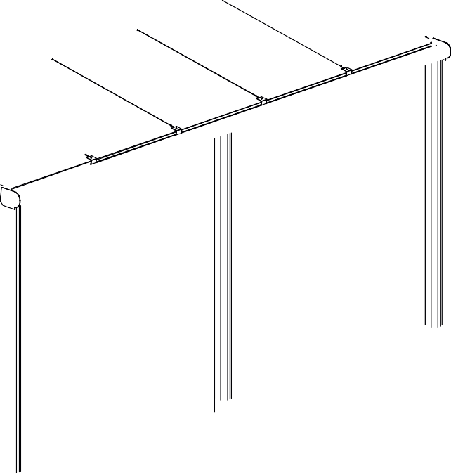
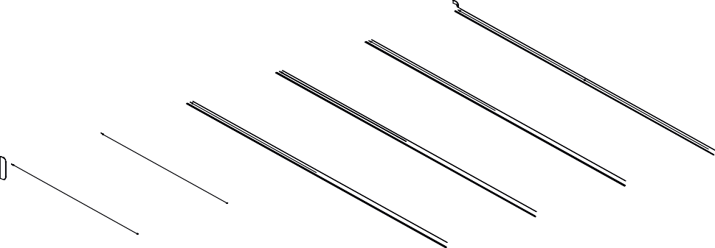
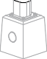
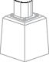
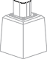
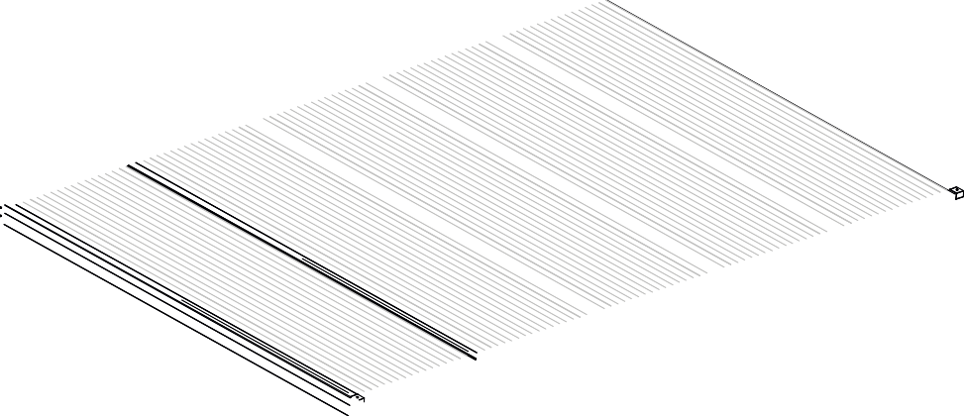

g
Inhalt

- Einleitung 3
- Sicherheitshinweise und Warnungen 3
- Produktbeschreibung 5
- Bauteile 6
  - Explosionszeichnung 6
  - Prüfung der Lieferung 6
  - Teileliste 7
- Vorbereitung auf die Montage 9
  - Montagebedingungen 9
  - Inspektion von Werkzeugen und Zubehör 11
  - Ausmessung & Maßbestimmung 12
    - Höhenanpassungen 13
    - Ausfall Überdachung 13
  - Terrassenüberdachungen miteinander verbinden 14
- Montage 16
  - Montage des Wandprofils 16
  - Vormontage der Regenrinne 18
    - Montage des Laubfängers in der Regenrinne 18
    - Montage der Zierleiste auf der Regenrinne 19
  - Aufstellen und Montage von Pfosten, Regenrinne und Seitenträgern 20
    - Positionierung der Pfosten auf Betonsockel 20
    - Montage der Regenrinne 22
    - Montage der Seitenträger 23
  - Montage der Zwischenträger 25
  - Vorbereitung und Montage der Dachplatten 28
  - Verblendung 32
- Wartung 36
- Abfallentsorgung 36
- Garantiebedingungen 36
- Kontakt 36

1. Einleitung

Herzlichen Glückwunsch zur Anschaffung Ihrer -Terrassenüberdachung!
Bevor Sie die Vorzüge Ihrer Terrassenüberdachung genießen können, ist sie sorgfältig zu montieren. In dieser Anleitung finden Sie in übersichtlicher Anordnung alle Schritte, die bei einer korrekten Montage Ihrer -Terrassenüberdachung zu befolgen sind. Wir empfehlen Ihnen, vor dem Beginn der Montage die gesamte Anleitung in Ruhe zur Kenntnis zu nehmen.
Überprüfen Sie vor Beginn der Montage, ob alle benötigten Bauteile geliefert wurden. Beachten Sie zu Ihrer eigenen Sicherheit die geltenden Vorschriften. Damit gewährleisten Sie auch die Sicherheit der aufgebauten Überdachung. Im Falle von Fragen zögern Sie bitte nicht, sich mit Ihrem Vertreter in Verbindung zu setzen.
!
 Gründlich durchlesen
LEES AANDACHTIG
MANUAL

Dieses Handbuch ist an einem sicheren, trockenen Ort außerhalb direkter Sonneneinstrahlung aufzubewahren. Im Falle einer Beschädigung oder bei seinem Verlust hat der Benutzer beim Vertreter eine neues Exemplar des Handbuchs anzufragen.

2. . Sicherheitsmaßnahmen und Warnungen

Wichtig:
!
Vor der Montage der Terrassenüberdachung die Sicherheitsmaßnahmen und Warnhinweise lesen.

- Die Anweisungen und Richtlinien in dieser Anleitung genau befolgen. Keinesfalls von der angegebenen Reihenfolge der Handlungen abweichen. Im Falle von Unklarheiten über die Montage wenden Sie sich bitte an Ihren Partner.
Vorbehaltlich technischer Änderungen ohne vorherige schriftliche Ankündigung.
- Wir empfehlen, die Montage der Terrassenüberdachung stets von 2 Personen (qualifizierten Technikern / zugelassenen Installateuren) ausführen zu lassen.

- Die Lieferung direkt nach dem Empfang überprüfen. Im Falle von Beschädigungen oder einer unvollständigen Lieferung bitten wir Sie, sich direkt mit Ihrem Partner in Verbindung zu setzen.
- Die Materialien sind in einem trockenen, gut belüfteten Raum zu lagern und vor direkter Sonneneinstrahlung zu schützen.

- Die Verpackung vorsichtig öffnen. Darauf achten, das Produkt nicht zu beschädigen.

- Die Bauteile auf einer weichen, sauberen Fläche auspacken, um Beschädigungen Ihrer Terrassenüberdachung zu vermeiden. Die Profile auf einen ebenen Untergrund legen, wo sie vor praller Sonne oder Regen geschützt sind.

2. Sicherheitsmaßnahmen und Warnungen (Fortsetzung)
- Das Hinzufügen oder Weglassen von Bauteilen oder die Ver- oder Bearbeitung der Materialien auf eine andere als die vorgeschriebene Weise kann die Sicherheit der Terrassenüberdachung beeinträchtigen, weswegen davon dringend abgeraten wird.
- Den Montageort mit Absperrband sichern, sodass Unbefugte ihn nicht betreten können.

- Bei den Arbeiten stets geeignete Schutzkleidung tragen (Arbeitshandschuhe, Staubmaske, Schutzbrille, rutschfeste Schuhe etc.).
- Leitern stets auf einer stabilen Fläche, die ausreichend Halt bietet, aufstellen.

- Das System an einer festen, ebenen Mauer und auf einem ebenen, stabilen Fundament oder Steinboden montieren. Darauf achten, dass Mauer und Boden sauber und trocken sind.

- Keinesfalls auf die Polycarbonatplatten treten. Die Polycarbonatplatten sind zwar solide, aber nicht zum Tragen von Punktlasten geeignet. Nicht über die Platten gehen!
- Darauf achten, dass alle Befestigungsmittel ausreichend angezogen sind. Dies regelmäßig kontrollieren.

- Darauf achten, dass die Terrassenüberdachung wasserdicht mit Silicon versiegelt ist.

- Sie sollten Ihre Terrassenüberdachung mindestens einmal jährlich warten und reinigen.

- Bei der Entsorgung des Produkts sind die vor Ort geltenden Vorschriften und Gesetze zu beachten.

3. Produktbeschreibung
Die Aluminium-Terrassenüberdachung Modell Bosco ist aus Pfosten, Rinnenprofil, Wandprofil, Trägern, Polycarbonatplatten, Abdeckleisten und dem benötigten Montagematerial aufgebaut.
Zu den Standardausführungen gehören eine runde oder klassische Zierrinne (im viktorianischen Stil) sowie halbrunde oder quadratische Pfosten.

Die Terrassenüberdachung Bosco ist in der Standardausführung in einer Breite von 4060, 5060, 6060 oder 7060 mm in einem Stück erhältlich und kann durch Verbindung unbegrenzt verlängert werden. Die Überdachung wird mit einer Ausladung von 2500, 3000, 3500, 4000 oder 6000 mm Tiefe erhältlich.
Details
Regenrinne Rund oder klassisch
Pfosten Halbrund oder quadratisch
Farben Verkehrsweiß Struktur (RAL9016), Crèmeweiß (RAL9001) und Anthrazit Struktur (RAL7024)
Dachabdeckung Polycarbonat (Klar/Ultraklar/Opal/Solar Control) Breite (mm) 4060/5060/6060/7060 oder ein Vielfaches davon. Ausladung (mm) 2500/3000/3500/4000/6000*

* Eine Bosco Überdachung mit einer Ausfall von 6000 mm ist nur mit opalem oder klarem Polycarbonat erhältlich. Sie müssen die Träger ausreichend verstärken, um die Projektion zu realisieren.
Die Terrassenüberdachungen von können auf jedem vorhandenen Fundament oder Steinboden aufgebaut werden wenn es befriedigt. Zur Steigerung der Stabilität oder beim Fehlen eines geeigneten Fundaments können optional Betonsockel verwendet werden. Diese Betonsockel lassen sich mithilfe mitgelieferter Bolzen mühelos und unsichtbar unter die Pfosten montieren.

Die Betonsockel sind mit oder ohne Öffnung für den Regenwasserabfluss erhältlich.

4. Bauteile

4.1 Explosionszeichnung

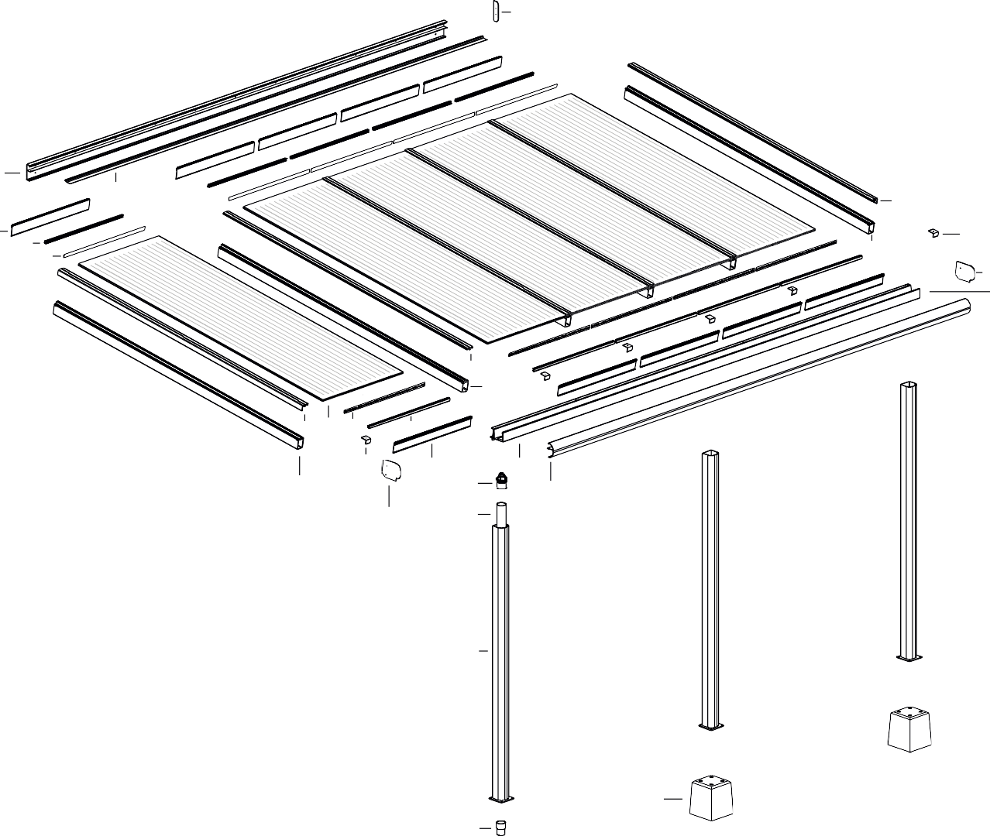
1
23
22
19
18
21
16
11
24
20
12
19 14 16

21
11
17
13
2
4
5
24 9
10
6
8

13
23
15
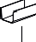
3

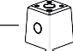
7

4.2 Prüfung der Lieferung
In dieser Anleitung wird eine Bosco-Terrassenüberdachung mit den Beispielmaßen 5 x 3 m und Pfosten auf Betonsockeln beschrieben. Dieses Beispiel dient lediglich zur Veranschaulichung. Typ und Anzahl der gelieferten Bauteile hängen von Ihrer Bestellung ab.
Achtung: Überprüfen Sie Umfang und Qualität der Lieferung stets gründlich anhand des Lieferscheins. Eventuelle sichtbare Mängel sind innerhalb von 7 Tagen nach Lieferung schriftlich zu melden.

4.3 Teileliste
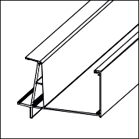
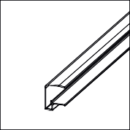
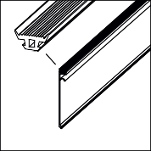
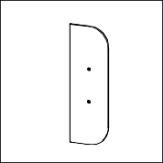
Hier wird beschrieben, welche Bauteile zusammen verpackt sind. Überprüfen Sie Umfang und Qualität der Lieferung stets sorgfältig anhand des Lieferscheins.

02. Rinnenprofil 17. Kondensprofil, lang
- Kondensprofil, kurz
- Klick- Abdeckleiste
23. Abdeckkappe Wandprofil

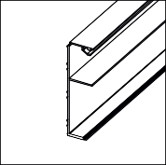
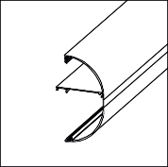
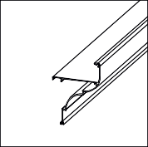
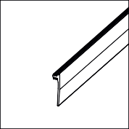
oder

01. Wandprofil 22. Wandprofil- gummi
05. Runde Zierleiste
05A. Klassische
Zierleiste

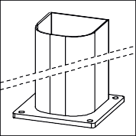
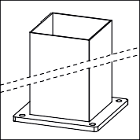
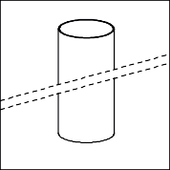
ode

- Pfosten, rund
Mit oder ohne Fußplatte
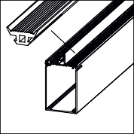

- Seitenträger
1 x Gummidichtung
10A. Pfosten, quadratisch Mit oder ohne Fußplatte
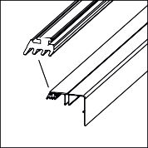

- Obere, seitliche Deckleiste
09.
Regenwasserabfluss Rohr ø 80 mm
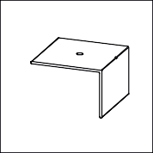

21. Abschlussprofil

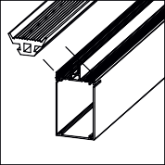
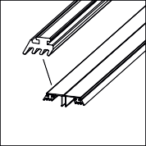
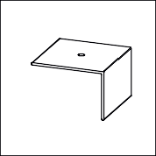

- Zwischenträger
2 x Gummidichtung
- Obere Abdeckleiste
2 x Gummidichtung
- Abschlussprofil

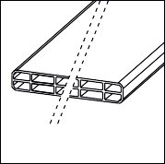
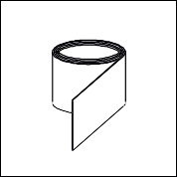
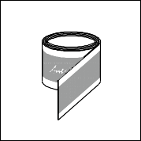

- Polycarbonat
Platte 980 mm
- Anti-Dust-Tape (dicht)

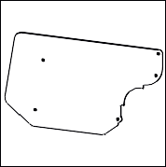
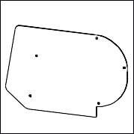
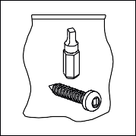
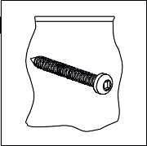

oder
X
X

16. Anti-Dust-Tape (lüftend)

24. Abdeckkappe Rinnenprofil,
24A. Abdeckkappe
Rinnenprofil klassisch
1 x Säckchen Schrauben, kurz, 4,2 x 16 + Bit
1 x Säckchen Schrauben lang 4,2 x 40

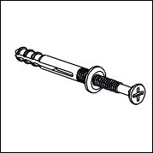
1 x Satz Einschlagdübel (Option)

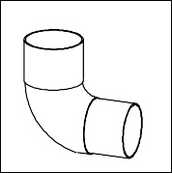
08. 90°-Muffe für Regenwasserabflu
oder

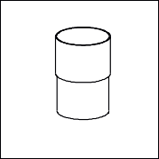
08A. Muffe für Regenwasserabflus

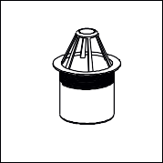
04. Laubfänger

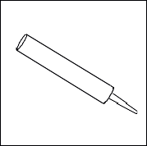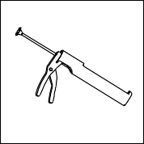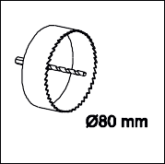

1x Farbsilicon 1 x Siliconpistole
1 x Lochbohrer 80 mm

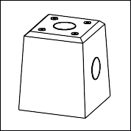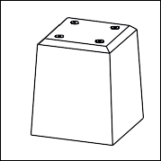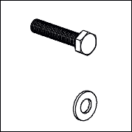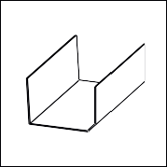

06.
Betonsockel
07. Betonsockel mit
Regenwasserabfluss
Sechskantschrauben M8 x 40 Unterlegscheibe (Option bei Betonsockel)
03.
Rinnenverbindung (Option)

5. Vorbereitung auf die Montage

5.1 Montagebedingungen
Achtung: Die optimale Verarbeitungstemperatur des Silicons beträgt +5ºC bis +40ºC.

Boden & Fassade
- Für den Bau der Pergola ist eine gute ebene und stabile Fläche erforderlich.
- Der Ort, an dem das System platziert wird, muss baureif und frei von Hindernissen (Gartenmöbeln, Blumenkästen usw.) sein, damit die Installateure ihre Arbeit ungehindert ausführen können.
- Alle Hindernisse, einschließlich Versorgungsleitungen (wie Stromkabel usw.), Wurzeln und Schutt müssen vom Boden entfernt worden sein.
- Die Fassade muss frei von Sonnenschutz usw. sein.
- Der Bereich, in dem das Wandprofil angebracht wird, muss fest, eben und flach sein.
Abmessungen & Dachneigung
- Überdachungen sind mit einer Dachneigung von 15,7cm pro Meter zu installieren.Die Höhe des Wandprofils und die Durchgangshöhe (zwischen Regenrinne und Boden) sind untrennbar miteinander verbunden und maßgeblich für diese Dachneigung.
- Die maximale Spannweite der Überdachung beträgt 4 m. Dabei sind die Vorschriften für die maximale Überspannung und die Zahl der zu verwendenden Pfosten zu beachten.
Pfosten & miteinander verbundene Überdachungen
- Der maximale Abstand zwischen den Pfosten beträgt 4 m.
- Bei miteinander verbundenen Terrassenüberdachungen ist unter der Verbindung stets ein Pfosten aufzustellen.
- Der Wasserabfluss kann nicht in einem Pfosten installiert werden, der unter der Verbindungsstelle der Regenrinnen steht.
Wandmontage
- In Zusammenhang mit der Materialdehnung darf die Terrassenüberdachung nicht fest anliegend zwischen zwei Wänden installiert werden, sondern muss pro Breitenmeter der Terrassenüberdachung 1,5 mm Freiraum freigehalten werden.
- Bei der Verwendung von Betonsockeln können Pfosten in Zusammenhang mit der im Vergleich zu den Pfosten größeren Breite des Sockels nicht direkt an der Wand aufgestellt werden.
- Möchten Sie einen Pfosten an der Wand aufstellen, müssen Sie den Flansch auf einer Seite absägen und 2 neue Löcher in den Flansch bohren, sodass der Pfosten an vier Punkten befestigt werden kann.

Schrauben und Bohren

- Zum Lieferumfang der Überdachung gehören Spezialschrauben 4,2 x 19 mm und 4,2 x 40 mm aus Edelstahl.
!
- Achtung: Die Löcher aller Schrauben mit einem 3-mm-Bohrer vorbohren! Werden bereits fest eingedrehte Schrauben weiter angezogen, kann der Schraubenkopf abbrechen. Deswegen empfiehlt es sich, Schrauben stets mit passender Einstellung der Bohrmaschine vorsichtig einzuschrauben.

  - Montagebedingungen (Fortsetzung)
- Achtung: Keinesfalls durch das PVC-Rohr der Regenrinne in den Pfosten bohren und schrauben.

Silicon
- Ihr liefert Silicon in den Farben Cremeweiß, Verkehrsweiß und Graphitgrau. Dieser zum Lieferumfang gehörende Silicon wurde speziell für die wasserdichte Versiegelung von Aluminium an Aluminium oder den meisten anderen bauüblichen Werkstoffen wie Mauerwerk, Beton etc. ausgewählt. Befolgen Sie dabei stets die Anweisungen auf der Kartusche.


- Achtung: Dieses Silicon eignet sich nicht zum Verkitten der Polycarbonatplatten. Sollten Sie die Platten, weil beispielsweise ein Regenwasserabfluss (Regenrohr) hindurchgeführt wird, doch versiegeln wollen, finden Sie dafür in unserem Sortiment eines transparenten Spezialsilicon.
!

Gummiprofile
- Die Terrassenüberdachungen sind serienmäßig mit vormontierten, farblich abgestimmten Gummiprofilen versehen. Sowohl die Gummiprofile der Aluminium- Abdeckleisten als auch die der Träger sind vor der Montage auf die passende Länge zuzuschneiden.
- Sollten sich die Gummiprofile verformt haben, lassen sie sich einfach mit Wärme, beispielsweise mithilfe eines Heißluft-Ventilators oder Föhns, wieder in die korrekte Form bringen.

Schutzfolie entfernen
- Es empfiehlt sich, die Schutzfolie der Aluminiumteile und der Dachplatten erst zum Schluss zu entfernen, um eventuelle Beschädigungen zu vermeiden. Allerdings sind die Ränder der Schutzfolie an den Dachplatten bei der Montage einige Zentimeter zur Mitte zu ziehen, sodass sie nicht zwischen den Profilen eingeklemmt werden kann, wodurch sie später nur noch schwer zu entfernen wäre.

Die Garantie ist ungültig, wenn die Bosco-Pergola nicht gemäß den Anweisungen montiert und installiert wird.

5.2 Inspektion von Werkzeugen und Zubehör

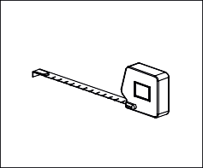
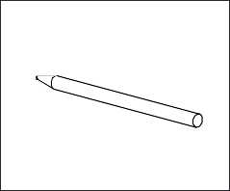
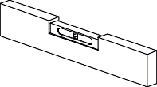

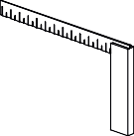


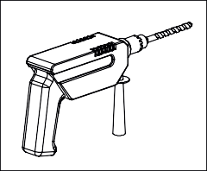
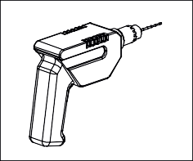
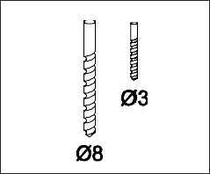
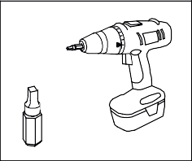

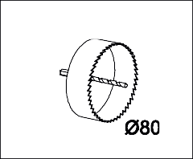
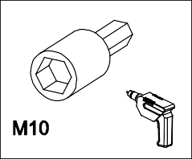
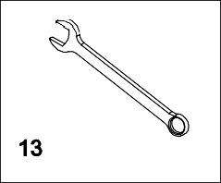
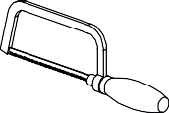


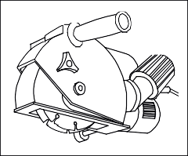
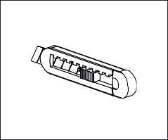
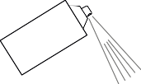

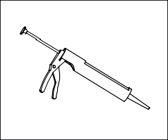

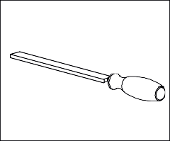
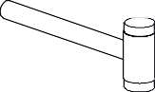

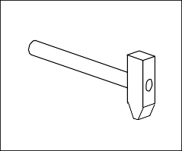
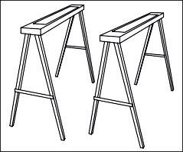
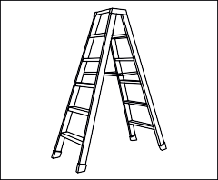
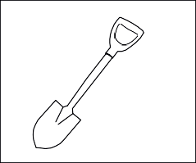
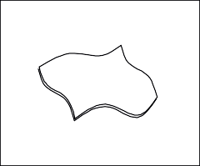
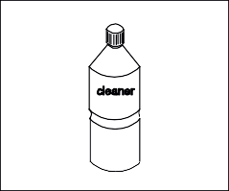

5.3 Ausmessung & Maßbestimmung

Die Überdachungen sind in zahlreichen Größen erhältlich. Zudem lässt sich die in Modulbauweise konzipierte Überdachung auf Wunsch schnell und einfach auf Maß fertigen. Dabei ist allerdings zu berücksichtigen, dass unsere aktuellen und zukünftigen Optionen auf Standardmaßen basieren. Sollten Sie für Ihre Überdachung nicht auf Standardmaße zurückgreifen wollen, müssen Sie folglich auch die von Ihnen gewünschten Optionen maßfertigen lassen.
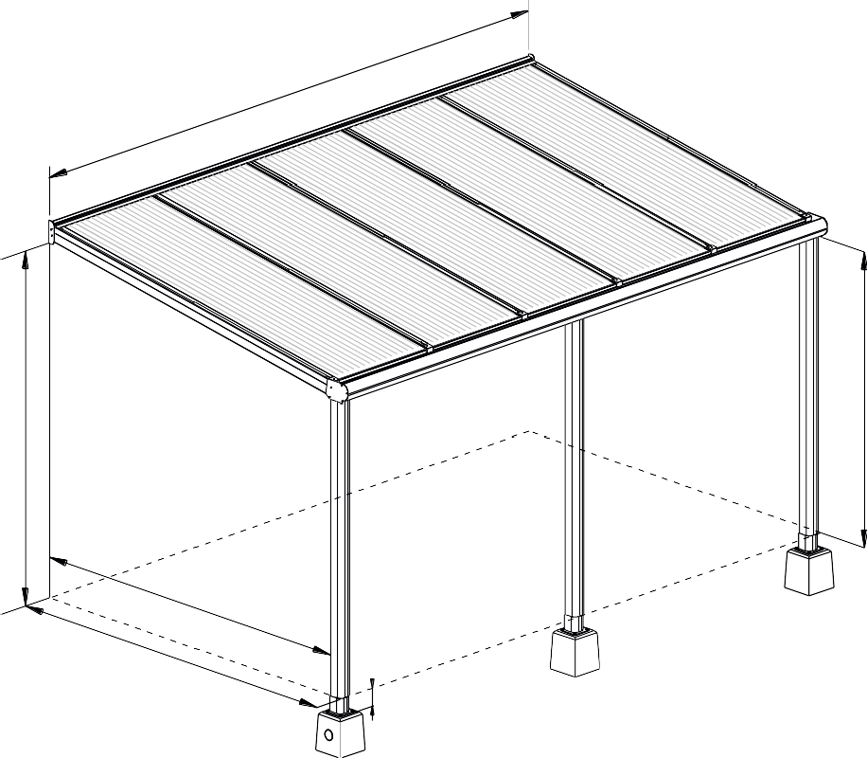
B
H1
H2
D
D +55mm
Min. 100 mm

B: Länge des Wandprofils, Rinnenprofils und Zierprofils.
H1: Höhe vom Boden bis zur Unterkante des Wandprofils.
H2: Höhe vom Boden bis zur Unterkante des Rinnenprofils (= Lichtermaß).
D: Abstand zwischen der Rückseite des Wandprofils und der Innenseite des Pfostens. D + 55mm: Abstand von der Rückseite des Wandprofils bis zur Mitte des Regenwasserablaufs.

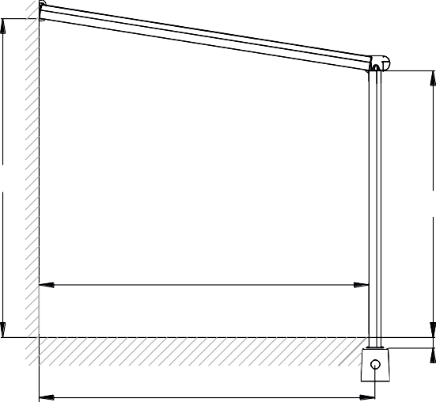
min.100 mm
H1
H2
D
D +55mm

Höhenanpassungen
Die optimale Dachneigung einer Überdachung beträgt 15,7cm pro Meter. Auf diesem Maß basieren neben den Statikberechnungen auch alle Maße und Abmessungen in diesem Handbuch. Die Höhe des Wandprofils und die Durchgangshöhe (zwischen Regenrinne und Boden) sind untrennbar miteinander verbunden und für diese Dachneigung maßgeblich.
Diese Höhen lassen sich jedoch auch unter Beibehaltung der Dachneigung äußerst einfach anpassen.
Wenn Sie für Ihre Überdachung die Standardmaße zugrunde legen, können Sie von der folgenden Maßtabelle ausgehen.

Ausfall Überdachung | Länge des Trägers/Sparren | Abstand von der Rückseite des Wandprofils zur  Innenseite des Standrohrs (D) | Höhe der Unterseite des  Rinnenprofils (H2) | Höhe der Unterseite des Wandprofils (H1)
2.5 meter | 2470 mm | 2443 mm | 2500 mm | 2886 mm
3 meter | 2970 mm | 2937 mm | 2500 mm | 2964 mm
3.5 meter | 3470 mm | 3431 mm | 2500 mm | 3042 mm
4 meter | 3970 mm | 3924 mm | 2500 mm | 3120 mm
6 meter | 6000 mm | 5929 mm | 2500 mm | 3438 mm

Entscheiden Sie sich für ein niedrigeres Wandprofil oder wünschen Sie die größere Durchgangshöhe, verfahren Sie folgendermaßen:

Die gewünschte Absenkung (in Zentimetern) bei beiden Höhen abziehen. Das heißt, dass die Pfosten bei einem 300mm niedrigeren Wandprofil ebenfalls um 300mm kürzer ausfallen.
Wünschen Sie eine niedrigere Durchgangshöhe, können Sie einfach die Pfosten rechtwinklig kürzen. Dann muss aber auch das Wandprofil mit der gleichen Absenkung an der Wand befestigt werden.
Wenn Sie ein niedrigeres Wandprofil wünschen, verfahren Sie auf gleiche Weise.
Rechenbeispiel 1: Sie haben eine Überdachung mit einer Ausladung von 3 Meter und möchten die Standard-Durchgangshöhe von 2500mm auf 2200mm verringern: Sie kürzen die Pfosten um 300mm oder versenken sie 300mm im Boden, sodass die Unterkante der Regenrinne die gewünschte Höhe von 2200mm erhält. Dann muss Ihr Wandprofil ebenfalls um 300mm abgesenkt werden, wodurch sich für die Unterkante des Wandprofils eine Höhe von 2964mm – 300mm =2664mm ergibt.

Rechenbeispiel 2: Sie haben eine Überdachung mit einer Ausladung von 4 Meter und möchten die Standardhöhe des Wandprofils von 2870mm um 250mm auf 3120mm absenken. In diesem Fall müssen Sie auch die Unterkante des Rinnenprofils um 250mm absenken, sodass Sie die Pfosten entweder um 250mm auf 2250mm (2500mm – 250mm) kürzen oder 250mm tief im Boden versenken.

Ausfall Überdachung
Der Ausfall eines Belags ist ein ungefährer Wert. Die genauen Maße von der Rückseite des Wandprofils bis zur Innenseite des Pfostens entnehmen Sie bitte der obigen Tabelle. Beispiel: Ein 3 Meter tiefes Vordach ist nicht genau 3 Meter. Die genauen Maße in Zentimetern können Sie der obigen Tabelle entnehmen.

5.4 Terrassenüberdachung miteinander verbinden
Die Terrassenüberdachungen können in unendlicher Breite geliefert werden. Dazu werden die Terrassenüberdachungen miteinander verbunden.
Außerdem können die Rinnen-, Wand- und Zierleistenprofile in diesem Fall in mehreren Längen von 4060mm, 5060mm, 6060mm, und 7060 mm geliefert werden.
Der Achsabstand der Träger einer Terrassenüberdachung beträgt 1000 mm (1 m). Eine Überdachung mit 5 Feldern von jeweils 1 m hat eine Gesamtbreite von 5060 mm. Die zusätzlichen 60 mm sind auf dem Abstand zwischen dem Mittelpunkt des Träger und seiner Außenseite (30 mm) zurückzuführen, der verdoppelt 60 mm ergibt.

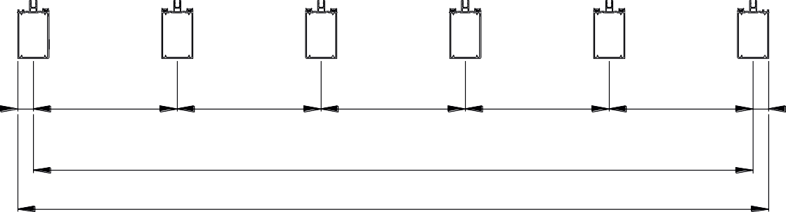
30 mm HOH maat 1000 mm
HOH maat 1000 mm HOH maat 1000 mm HOH maat 1000 mm HOH maat 1000 mm 30 mm
5000 mm

5060 mm

Bei der Montage von Platten mit Standardmaßen muss somit auch bei einer verbundenen Überdachung die Gesamtbreite (X) letzten Endes X + 60 mm betragen, d.h.: 8060 mm, 9060 mm, 10060 mm etc.
Bei der Bestellung einer Überdachung von 9060 mm wird sie anhand eines Rinnenelements von
5060 mm und eines Rinnenelements von 4060 mm geliefert. Zusammen bilden Sie eine Überdachung von 9120 mm. Um bei der Breite auf ein Maß von xx60 mm zu kommen, müssen Sie diese Profile daher vor der Montage um 60 mm kürzen. Zu diesem Zweck können beide Teile um 30 mm gekürzt werden: 5030 mm + 4030 mm = 9060 mm. Es ist aber auch möglich, nur eines der beiden Profile um 60 mm zu kürzen: 5060 mm + 4000 mm = 9060 mm.
Auf diese Weise sind Wandprofil, Rinnenprofil und Zierleiste zu kürzen.
Nach dem Kürzen entspricht die Montage dem Montageverfahren einer normalen Überdachung.

5.4 Terrassenüberdachung miteinander verbinden (Fortsetzung)
Es empfiehlt sich, die Rinnenteile vor der Montage mithilfe der zum Lieferumfang gehörenden Rinnenverbindung zu verbinden. Im Folgenden werden die einzelnen Montageschritte beschrieben:

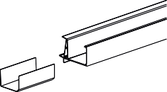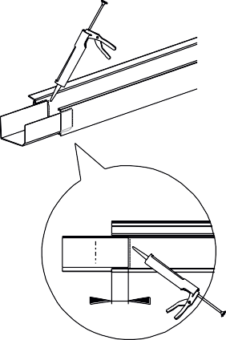
B
2
3
1/4
1/2
2

      - Rinne und Rinnenverbindung

cleaner
von Schmutz und Fett reinigen.
      - Ein Viertel des Rinnenelements
in die Rinne schieben und den Rand auf der Innenseite verkitten.
      - Jetzt das Rinnenelement bis zur
Hälfte weiter in die Rinne schieben.

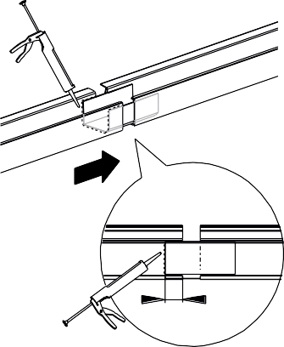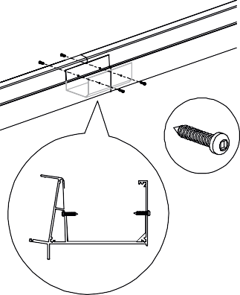
1/4

      - Die zweite Rinne an der anderen
Seite der Rinnenverbindung über ein Viertel des Verbindungsstücks schieben und den Anschlussrand verkitten.
      - Nun das zweite Rinnenelement
ganz in die Rinnenverbindung drücken, bis die beiden Rinnen einander berühren.
      - Jetzt kann die Rinnenverbindung
mit den kurzen Edelstahlschrauben im Rinnenraum und auf der Vorderseite unter der Zierleiste befestigt werden. Zum Schluss das Ganze mit Silicon glatt und wasserdicht versiegeln.

6. Montage

6.1 Montage des Wandprofils

Wenn das Wandprofil nicht gekürzt werden muss, kann es direkt angebracht werden. Andernfalls muss es zuerst auf die gewünschte Länge gebracht werden. Die zum Lieferumfang gehörenden Gummiprofile noch nicht anbringen. Diese Profile werden erst zum Ende der Montage angebracht.

        - In das Wandprofil im Abstand von ca. 50 cm Löcher bohren. Ca. 10 cm vom Ende entfernt beginnen und ca. 10 cm vom anderen Ende entfernt enden. Dazu einen Metallbohrer ø 8 mm verwenden.
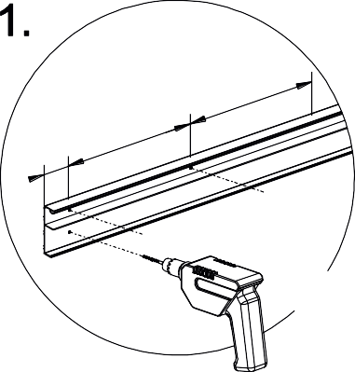
50 cm
10 cm
50 cm
Ø8 mm
B
1

        - Jetzt an der Wand die Unterkante des Wandprofils anzeichnen.
Das Wandprofil an dieser Linie ansetzen und die im Wandprofil vorgebohrten Löcher an der Wand anzeichnen.
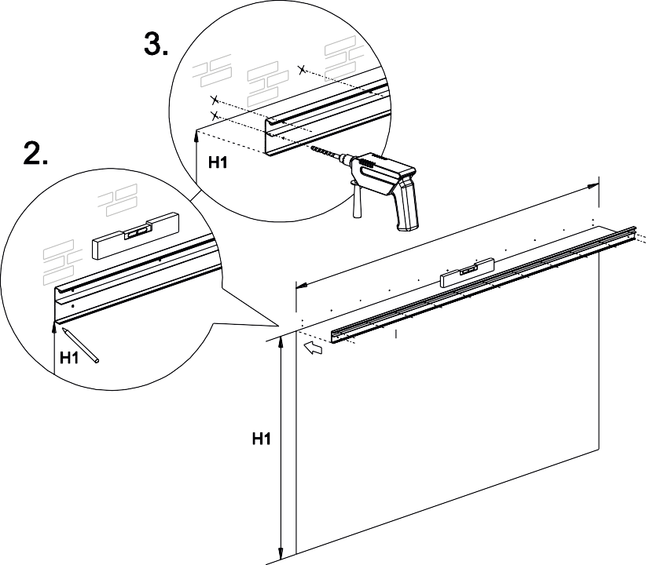
        - Danach mit einem Betonbohrer ø 8 mm die Löcher bohren. Darauf achten, dass das Wandprofil waagerecht
hängt.
Ø8 mm
B
1

        - Befestigen Sie das Wandprofil. Versorgen Sie sich mit den richtigen Befestigungsmitteln. (Die Verwendung von Schlag-Dübeln ist nur bei geeigneten Wandtypen erforderlich).
        - Die Oberseite des Wandprofils an der Wand entfetten.
        - Die Fuge zwischen der Mauer und dem Wandprofil an der Oberseite mit dem Silicon glatt und wasserdicht versiegeln.
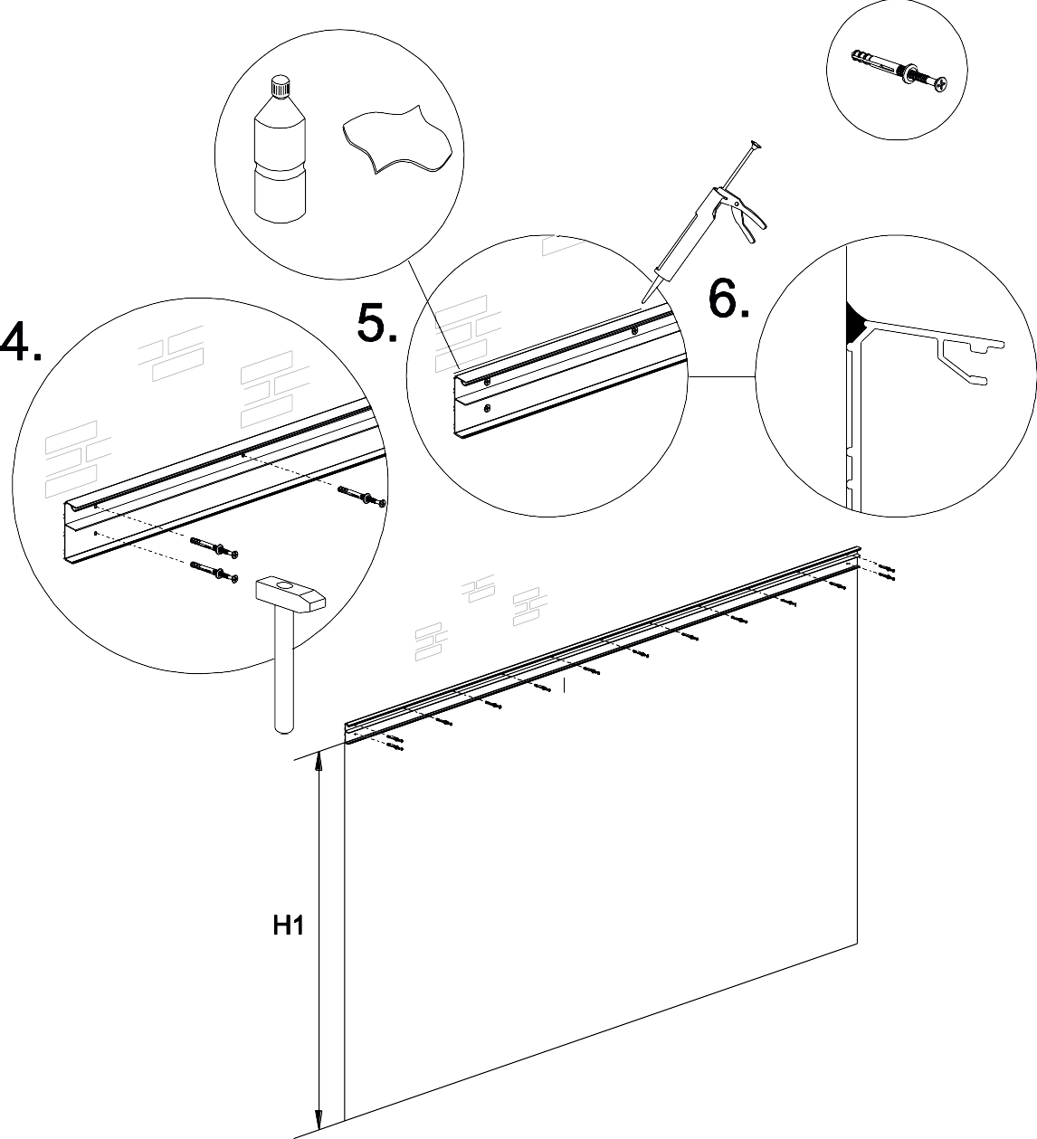
cleaner
1

6.2 Vormontage der Regenrinne
Wenn die Regenrinne im Standardmaß die richtige Länge hat, kann sie direkt vormontiert werden. Andernfalls muss sie zuerst auf die gewünschte Länge gebracht werden.

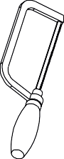
Montage des Laubfängers in der Regenrinne
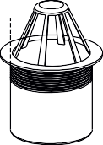
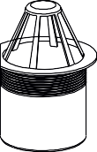
- Den Laubfänger auf einer Seite abschneiden/-sägen, sodass er in das Rinnenprofil passt.

4
- Die Rinne in gerader, stabiler Lage auf einen Tisch oder auf Blöcke legen.
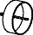
Festlegen, auf welcher Seite der Pfosten mit dem Regenwasserabfluss (und Laubfänger) aufgestellt werden soll (d.h. links oder rechts). Die Position des Lochs für den Laubfänger in der Rinne anzeichnen. Danach mit dem Lochbohrer vorsichtig das Loch ø80 mm in die Rinne bohren.

Ø80
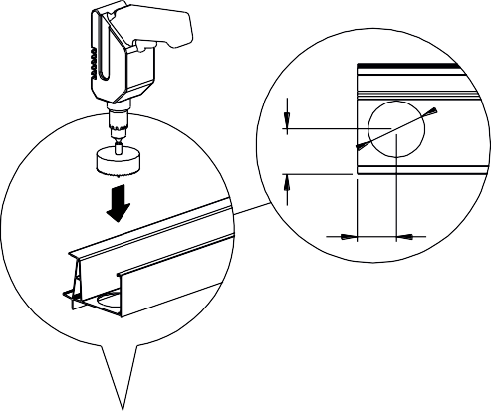
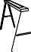
Ø80
Ø80
63
55
2
- Die Unterseite des Laubfängers mit Silicon versehen.
- Den Laubfänger in das Loch der Rinne setzen (mit der abgesägten Seite
auf der Hohlseite des Rinnenprofils). Anschließend den Laubfänger rundum wasserdicht mit Silicon versiegeln.
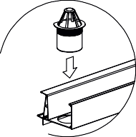

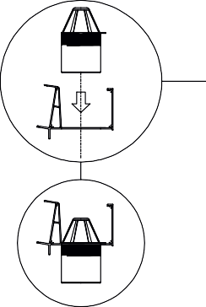
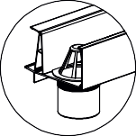
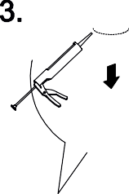
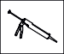

Montage der Zierleiste auf der Regenrinne

- Die Rinne in gerader, stabiler Lage auf einen Tisch oder auf Blöcke legen. Die Zierleiste auf die Oberseite der Rinne legen.
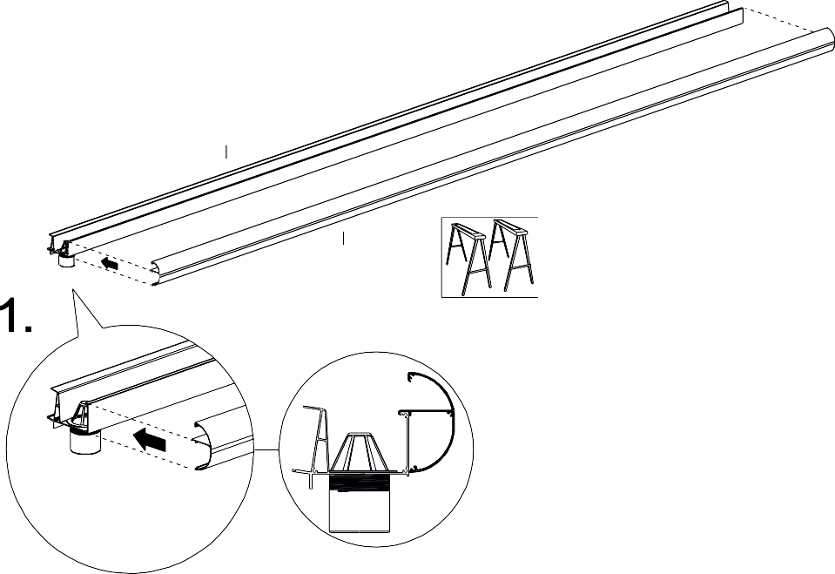
2
5
- Die Zierleiste mit den zum Lieferumfang gehörenden kurzen Edelstahlschrauben 19 mm befestigen. Ca. 5 cm von der Seite entfernt beginnen und ca. alle 50 cm eine Schraube anbringen. Die letzte Schraube wird ca. 5 cm von der Seite entfernt angebracht.

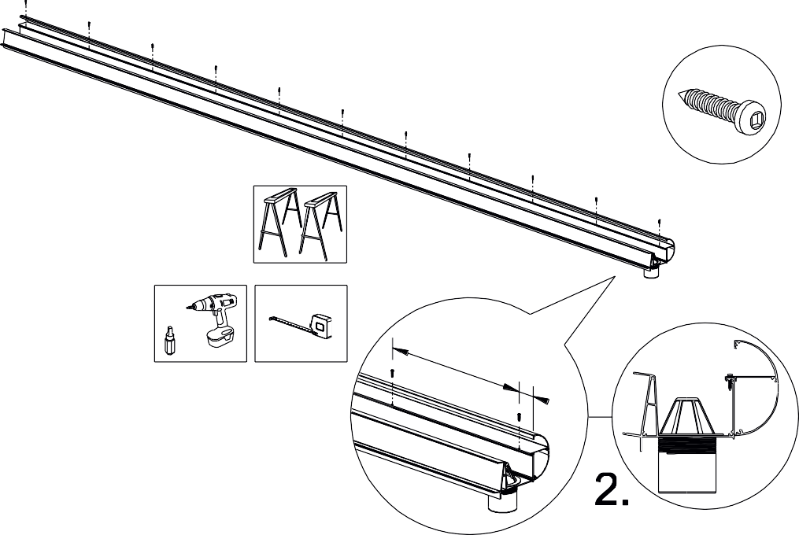
50 cm
5 cm

6.3 Aufstellen und Montage von Pfosten, Regenrinne und Seitenträgern

Positionierung der Pfosten auf Betonsockel

Die Position der Betonsockel und des Betonsockels mit dem Regenwasserabfluss festlegen. Die Betonsockel möglichst exakt im Boden einlassen und dabei darauf achten, dass die Sockeloberseite mindestens 100 mm unterhalb der Bodenoberkante liegt und waagerecht ausgerichtet ist.
Die Mitte des Betonsockels muss B + 55 mm von der Rückseite des Wandprofils entfernt liegen. Darauf achten, dass die Betonsockel absolut rechtwinklig stehen. Den Abfluss am seitlichen Ausgang des Sockels mit dem Regenwasserabfluss anschließen.
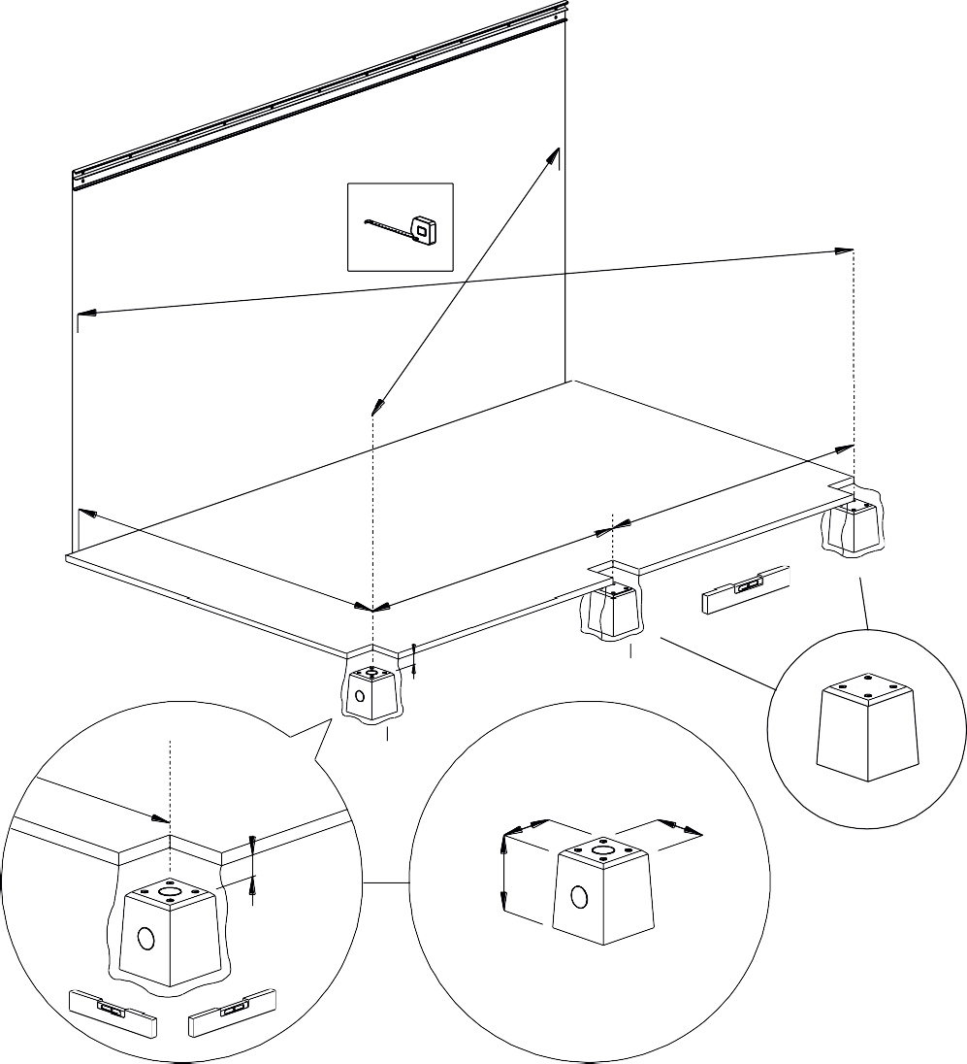
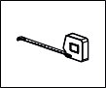
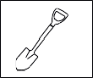
X
X
½B-55 mm
D+55 mm
½B-55 mm
100 mm
6
D+55 mm
7
230
230
100 mm
300
Optie

Achtung: Beim eventuellen Kürzen der Pfosten die Tiefe der Betonsockel und die Unterseite des Pfostens berücksichtigen.
- Der Pfosten mit dem PVC-Rohr des Regenwasserabflusses ist für den Betonsockel mit dem Regenwasserabfluss vorgesehen.
- Die Muffe des Regenwasserabflusses in den Betonsockel mit dem Abfluss schieben und das Abflussrohr an die Muffe anschließen. Den Pfosten mit dem Abflussrohr auf den Betonsockel mit dem Regenwasserabfluss aufstellen und mit Sechskantschrauben M8 x 40 (inkl. Unterlegscheibe) befestigen. Darauf achten, dass der Pfosten senkrecht steht.
- Die übrigen Pfosten auf den Betonsockeln aufstellen und in senkrechter Stellung befestigen.
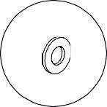
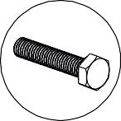
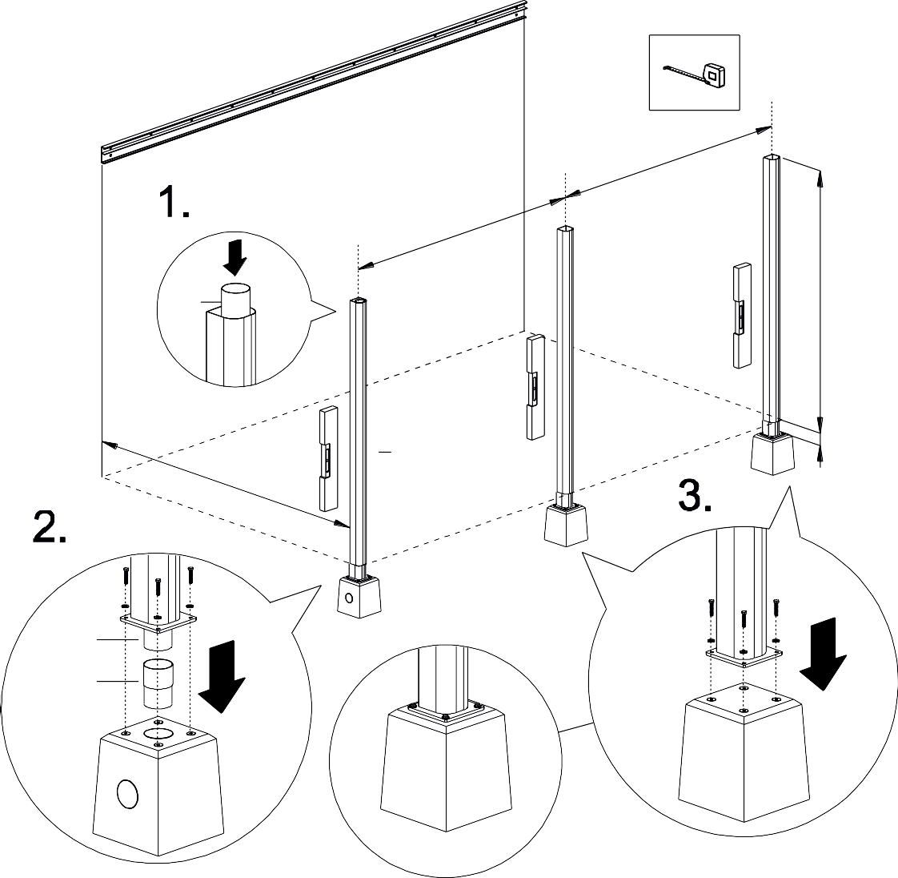
½B -55 mm
½B -55 mm
9
H2
D
10
Min. 100 mm
9
8

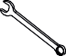

13

Montage der Regenrinne
- Jetzt das vormontierte Rinnenprofil auf die Pfosten legen. Darauf achten, dass der Laubfänger exakt in das PVC-Rohr des Regenwasserabflusses fällt.
- Die Pfosten mit jeweils einer kurzen Schraube durch die Unterlippe des Rinnenprofils an der Rinne festschrauben. So kann die Position der Rinne später gegebenenfalls noch angepasst werden.

Achtung: Die Pfosten müssen letzten Endes mit 2 Schrauben befestigt werden. Deswegen die erste Schraube nicht in der Mitte des Pfostens, sondern auf ca. 1/3 der Länge der
Pfostenoberseite einschrauben. Darauf achten, nicht durch das PVC-Rohr in einen der Pfosten zu bohren und zu schrauben!

- Schrauben Sie von der Dachrinne aus 2 Schrauben nach unten in die Schraubenkanäle der Pfosten.
Dadurch wird die Rinne auf die Ständer gezogen.
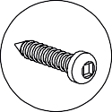
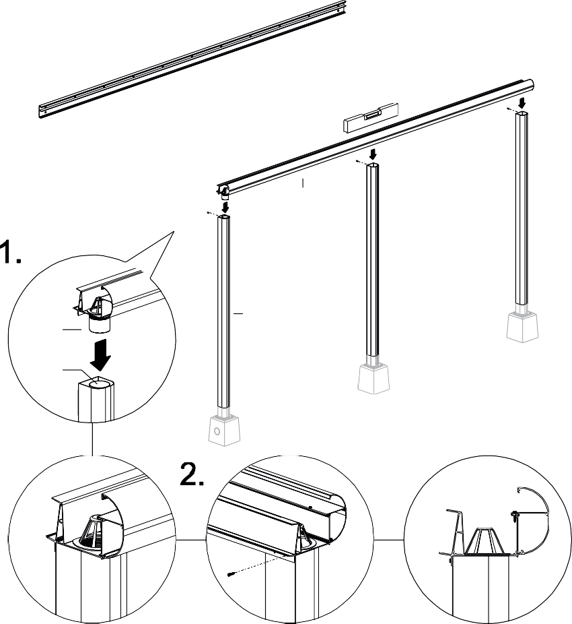
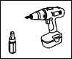
2
10
4

9

Montage der Seitenträger
?
- Die vormontierten Gummiprofile in den Seitenträgern vorsichtig auf die passende Länge zuschneiden.
- Den linken und rechten Seitenträger Stück für Stück in das Rinnenprofil und das Wandprofil schieben. Darauf achten, dass sich die Außenkanten der Seitenträger mit den Enden des Rinnenprofils und des Wandprofils decken.

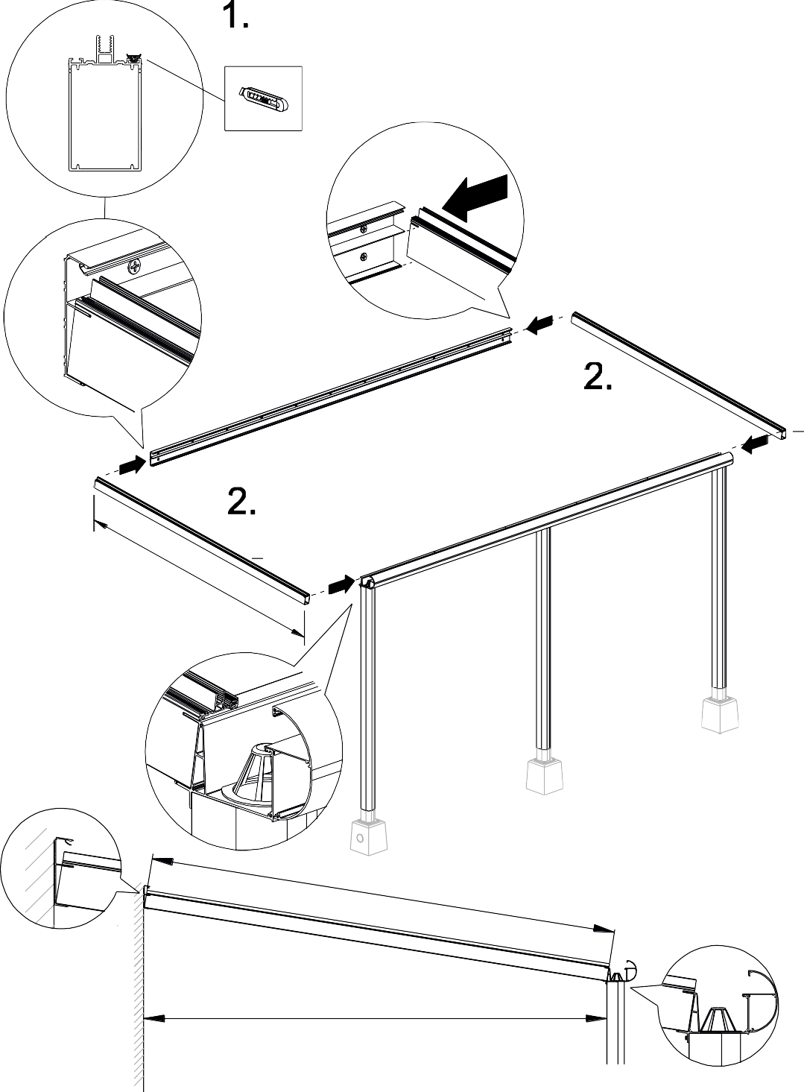
11
11
?
D

Die Seitenträger mit jeweils einer kurzen Schraube pro Seite von oben an das Rinnenprofil und das Wandprofil schrauben. Darauf achten, dass die Überdachung absolut rechtwinklig steht. Die Seitenträger mit der zweiten Schraube festschrauben.

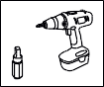
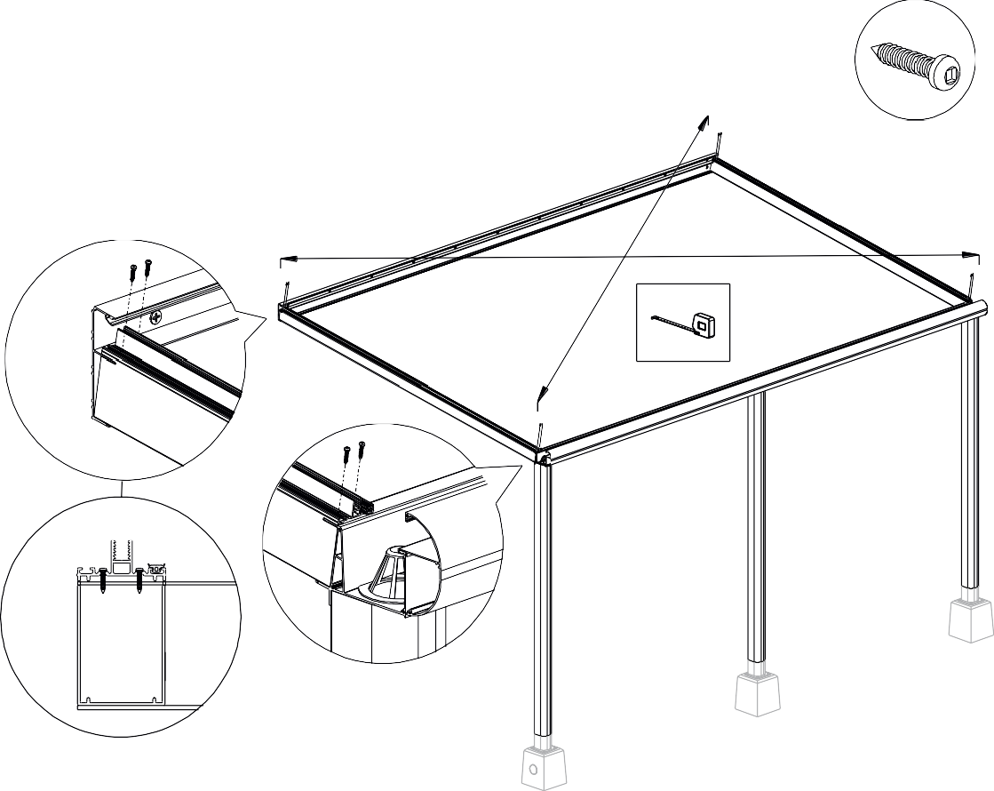
X
X

6.4 Montage der Zwischenträger

Achtung: Wenn Sie eine LED-Beleuchtung installieren möchten, empfehlen wir, diese vor der Montage der Zwischenträger anzubringen.

Wenn Sie Ihre Terrassenüberdachung nicht in der Breite kürzen, können Sie die Abdeckplatten der Rinne als Abstandhalter zwischen den Trägern verwenden. Die Standardbreite der Platten beträgt 98 cm, sodass die Zwischenträger in einem Achsabstand von 100 cm installiert werden.
- Die vormontierten Gummiprofile in den Zwischenträgern vorsichtig auf die passende Länge zuschneiden.
- Den ersten Zwischenträger im gewünschten Abstand auf das Wand- und Rinnenprofil legen.
- Den Zwischenträger mit 2 kurzen Schrauben auf dem Rinnen- und dem Wandprofil festschrauben.

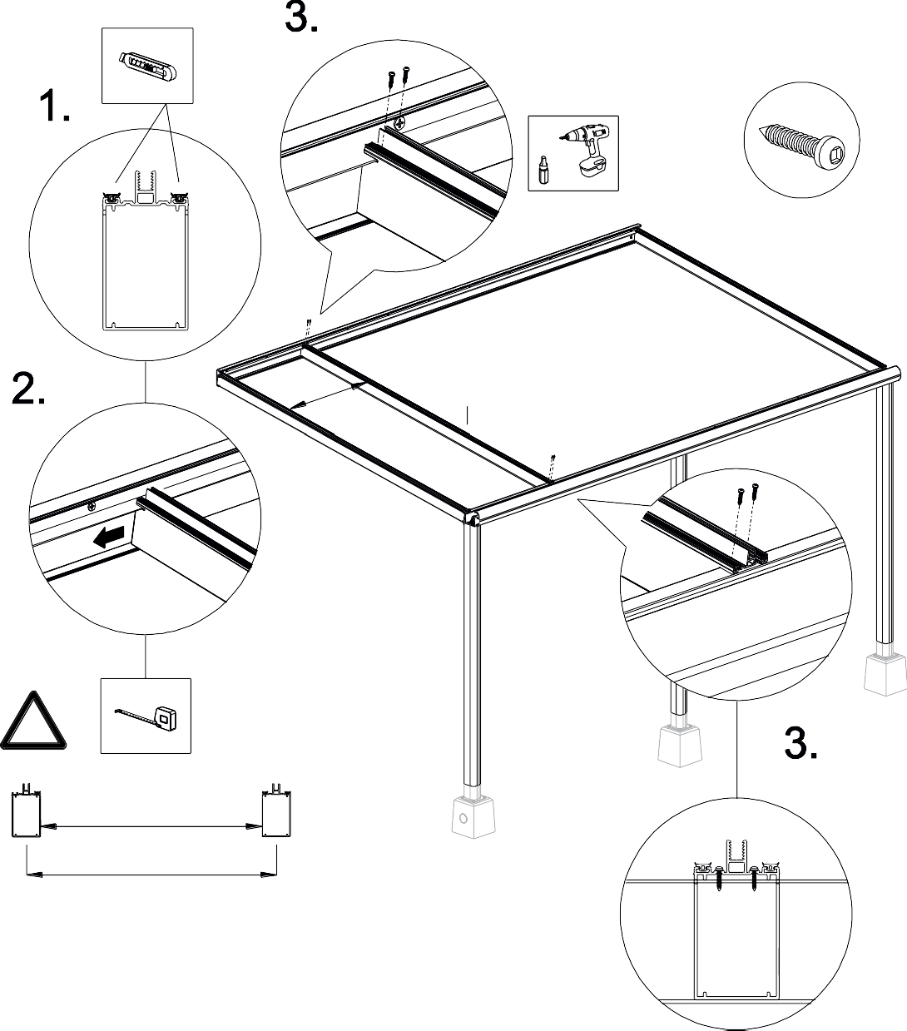
12
940 mm
!
940 mm

1000 mm

- Anschließend die übrigen Zwischenträger im gewünschten Abstand auf das Wand- und Rinnenprofil legen.
- Die Zwischenträger mit 2 kurzen Schrauben auf dem Rinnen- und dem Wandprofil festschrauben.

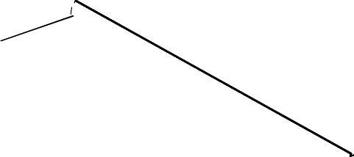
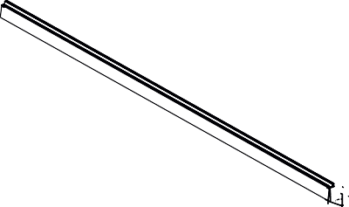
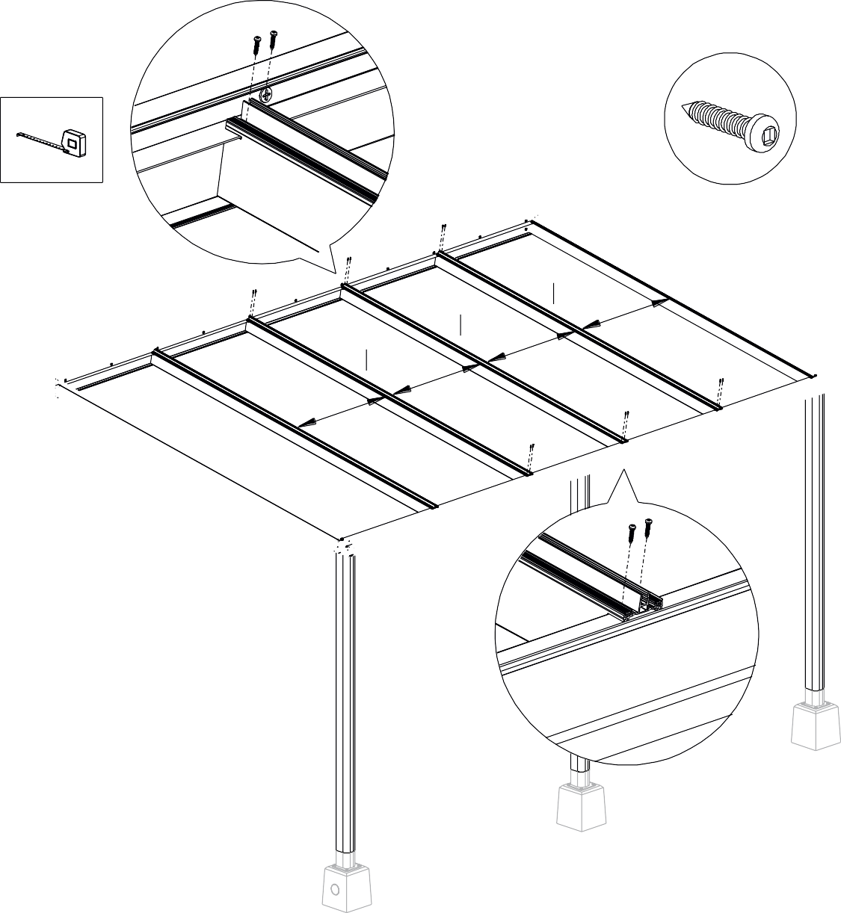
12
12
12
940mm
940 mm
940 mm
940 mm

Achtung: Darauf achten, dass bei einer eventuellen Installation einer LED-Beleuchtung alle Kabel vor der Montage der inneren Abdeckkappen gut verlegt und angeschlossen sind. Wir empfehlen, den Transformator hinter einer Klick-Abdeckleiste zu installieren, sodass er später gegebenenfalls gut zugänglich ist.
- Die inneren Abdeckkappen am Wandprofil anbringen.
- Die inneren Abdeckkappen am Rinnenprofil anbringen.

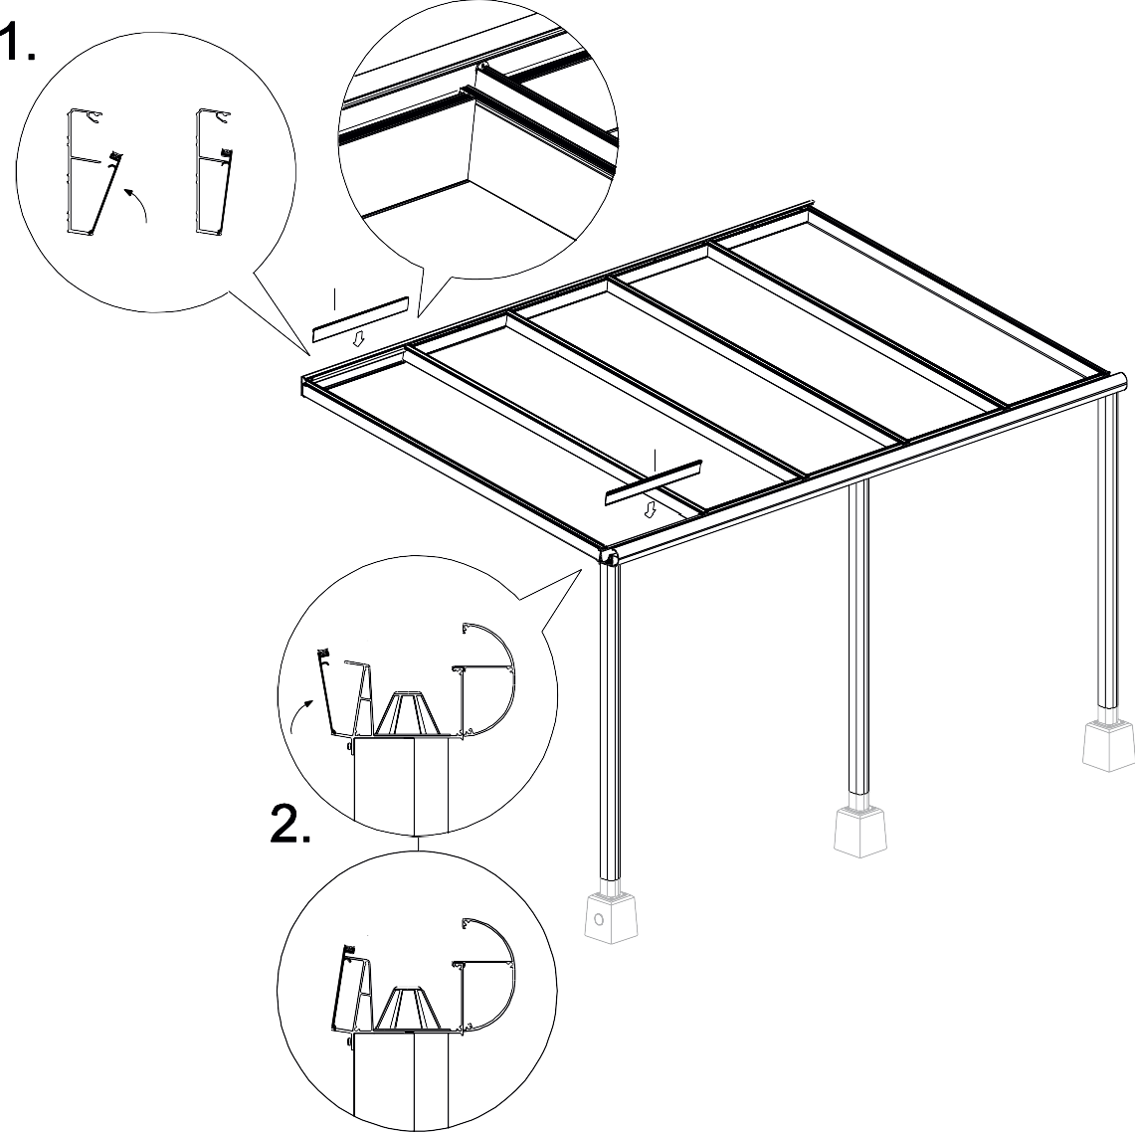
CLICK !
13
13
CLICK !

6.5 Vorbereitung und Montage der Dachplatten

Wenn die Platten in der Breite gekürzt werden sollen, empfehlen wir, so weit wie möglich stets ganze
„Kammern“ zu kürzen, sodass die Ränder geschlossen bleiben.

Die Polycarbonatplatten können eine Ober- und eine Unterseite haben. Alle Polycarbonatplatten haben mindestens eine UV-beständige Seite, einige sind auf beiden Seiten UV-beständig. Dies ist auf den Platten mit einer Schutzfolie gekennzeichnet. Achten Sie immer darauf, dass die UV-beständige Seite nach oben zeigt.

- Die kurzen Kondensprofile (935 mm) an der Wandseite am Ende der Dachplatten anbringen (an der Seite mit dem geschlossenen Anti-Dust-Tape). Achtung: Die Tropfkante muss an der Unterseite der Platte liegen.
- Die langen Kondensprofile (980 mm) an der Rinnenseite am Ende der Dachplatten anbringen (an der Seite mit dem perforierten, atmenden Anti-Dust-Tape). Diese Kondensprofile haben vorgebohrte Löcher, durch die das Kondenswasser entweichen kann.

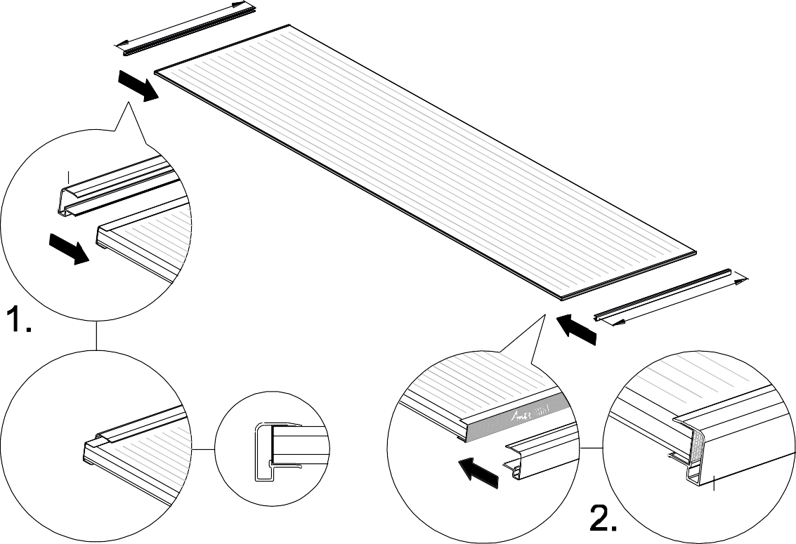
935 mm
18
980 mm
17

- Die erste Dachplatte zwischen die Träger legen. Hinweis: Wenn die Polycarbonatplatte nicht beidseitig UV-beständig ist, sollte die Seite mit dem UV-Schutz oben und das lange Kondensationsprofil mit der Lasche nach unten auf der Rinnenseite liegen.
- Die vormontierten Gummiprofile in der seitlichen Aluminium-Abdeckleiste vorsichtig auf die passende Länge zuschneiden.
- Die seitliche Abdeckleiste mit einem 3-mm-Bohrer vorbohren (1 oben – 1 unten – 1 in der Mitte). Die seitliche Abdeckleiste anbringen. Die Abdeckleiste an der Wand- und an der Rinnenseite am Träger ausrichten. An der Wandseite ragt die Abdeckleiste zur zusätzlichen Verankerung etwas in das Wandprofil hinein. Wenn die Leiste gut positioniert ist, die Klickleiste mit einem Gummihammer auf dem Seitenträger anbringen.
- Anschließend die seitliche Abdeckleiste an 3 Punkten mit langen Edelstahlschrauben am Seitenträger festschrauben. (1 oben – 1 unten – 1 in der Mitte).

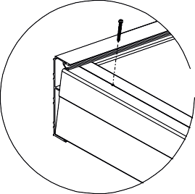
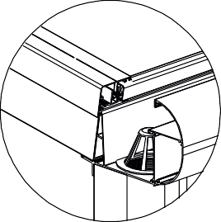
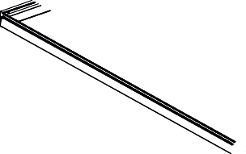
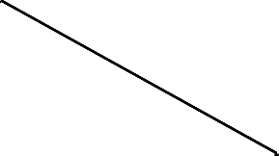
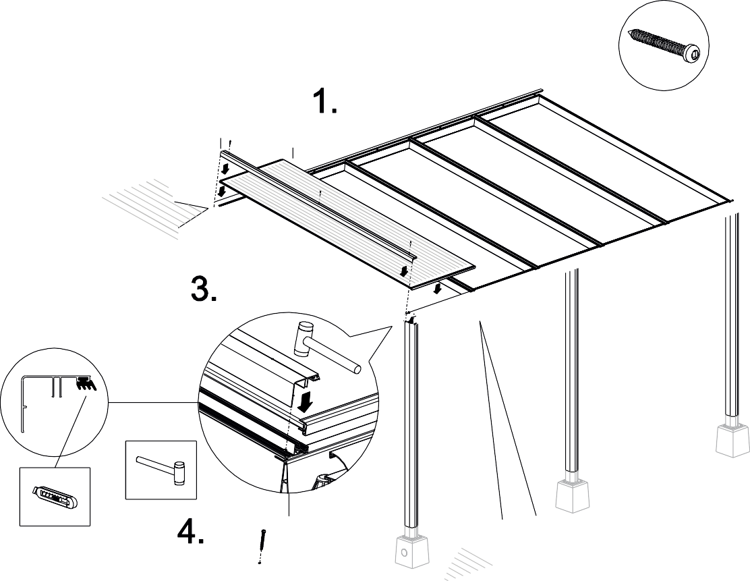
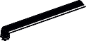
19
14
CLICK !

- Die zweite Dachplatte zwischen die Träger legen. Hinweis: Wenn die Polycarbonatplatte nicht beidseitig UV-beständig ist, sollte die Seite mit dem UV-Schutz oben und das lange Kondensationsprofil mit der Lasche nach unten auf der Rinnenseite liegen.
- Die vormontierten Gummiprofile in der Aluminium-Zwischenleiste vorsichtig auf die passende Länge zuschneiden.
- Die Zwischenleiste mit einem 3-mm-Bohrer vorbohren (1 oben – 1 unten – 1 in der Mitte).
Die Zwischenleiste einsetzen. An der Wandseite ragt die Abdeckleiste zur zusätzlichen Verankerung etwas in das Wandprofil hinein. Wenn die Leiste gut positioniert ist, die Klickleiste mit einem Gummihammer auf dem Zwischenträger anbringen.
- Anschließend die Zwischenleiste an 3 Punkten mit langen Edelstahlschrauben am Zwischenträger festschrauben (1 oben – 1 unten – 1 in der Mitte).
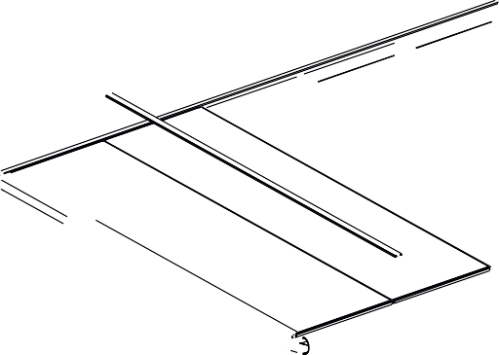
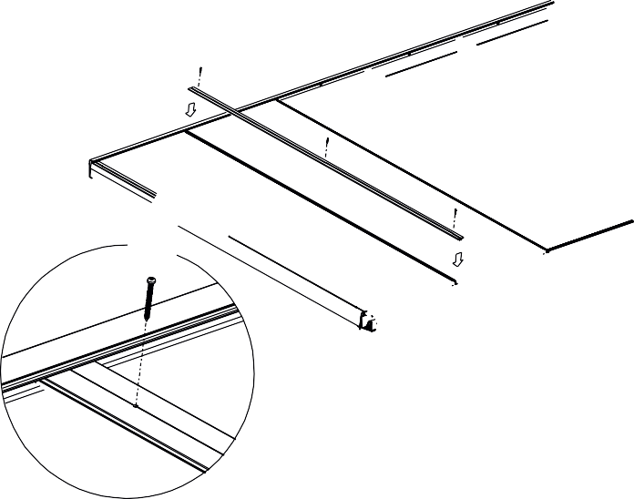
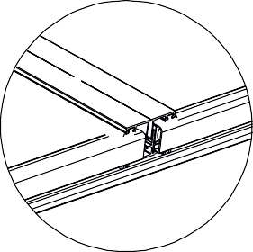
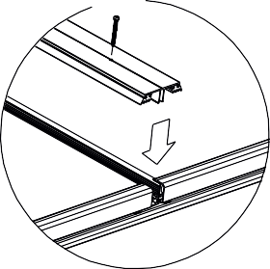
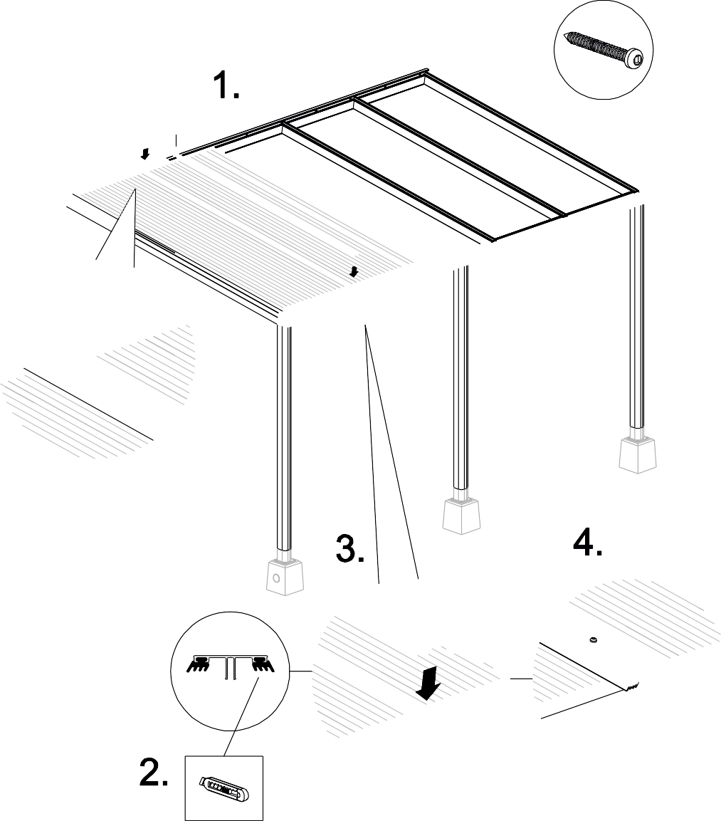
20
CLICK !

- Zur Montage der übrigen Abdeckleisten die Schritte 1-4 auf Seite 29-30 wiederholen.

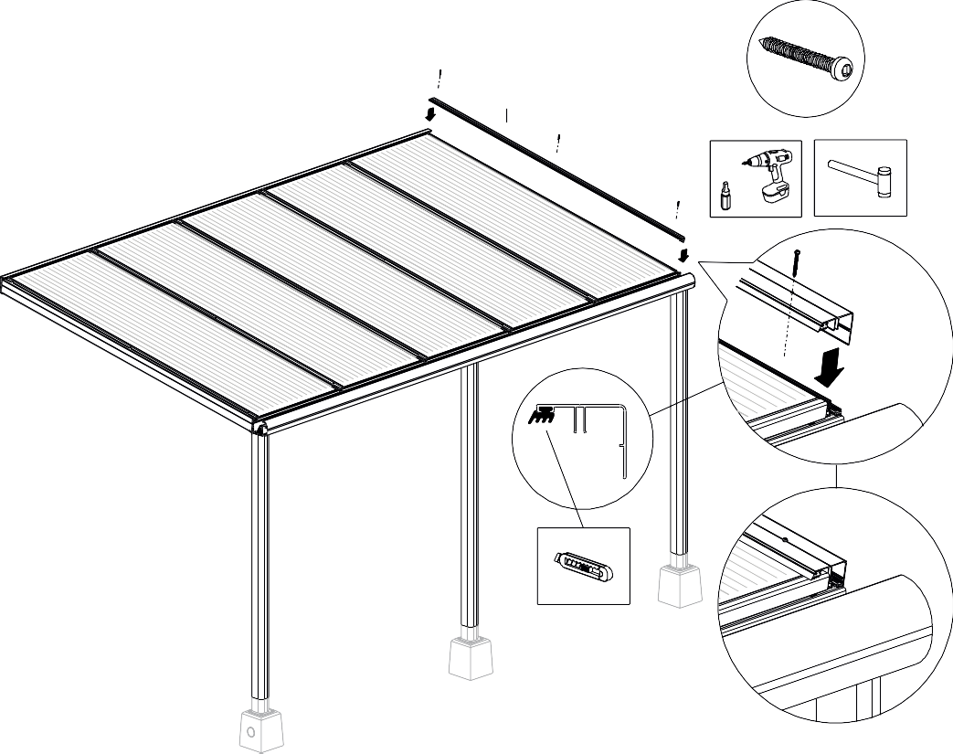
!
19
CLICK

- Jetzt als zusätzliche Sicherung an der Rinne auf jedem Zwischenträger einen Plattenstopper schrauben. Achtung: Die Sicherung der Seitenleisten erfolgt später.
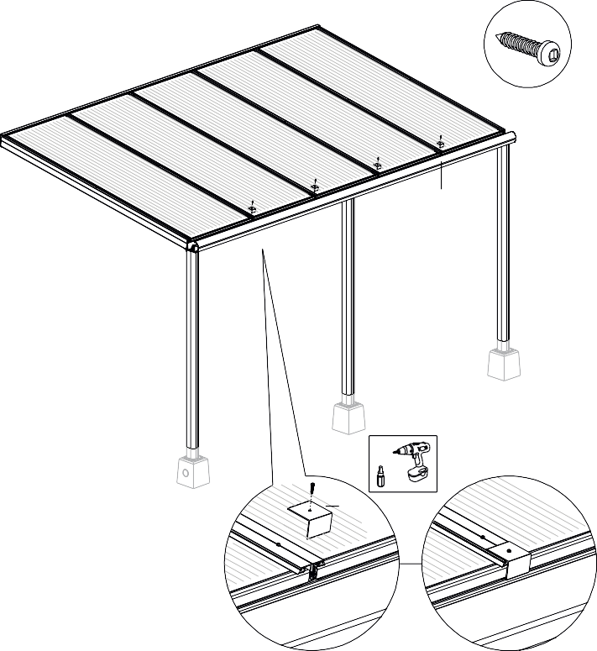
21
21

6.6 Verblendung

- Das Dachgummi vollständig in das Wandprofil schieben, sodass es über die Platten und die Abdeckleisten läuft.
- Danach das Dachgummi auf beiden Seiten passend abschneiden.
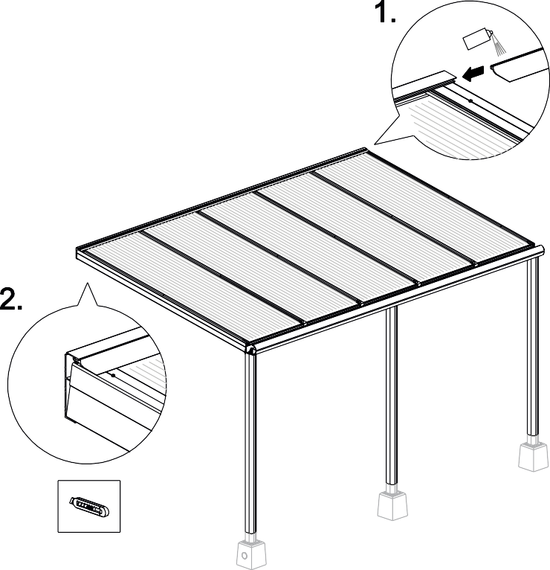
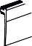
Silicon spray
22

- Die Abdeckplatte des Wandprofils mit 2 kurzen Schrauben vor das Wandprofil schrauben.
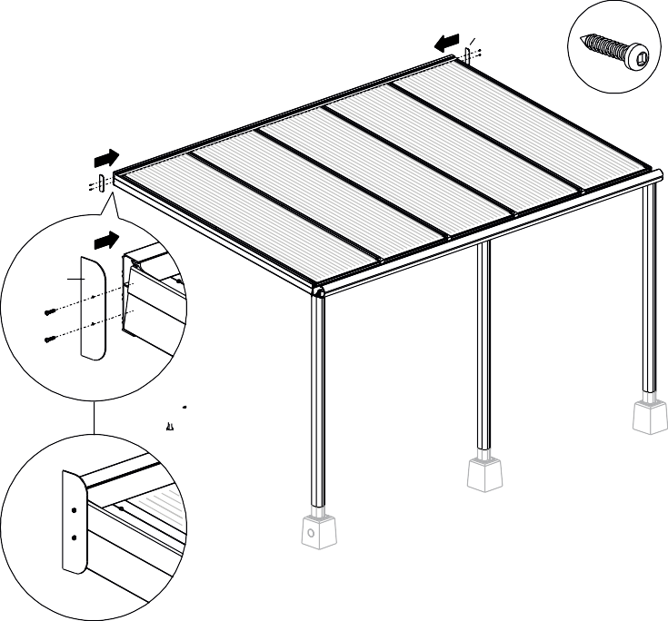
23
23

- An der Stirnseiten des Rinnen- und Zierprofils Silicon auftragen.
- Die Abdeckkappe der Zierleiste mit den kurzen Schrauben in den dafür vorgesehenen Schraubenführungen vorsichtig auf das Rinnenprofil und die Zierleiste schrauben.
- Die Innenseite der Rinne mit Silicon wasserdicht versiegeln.

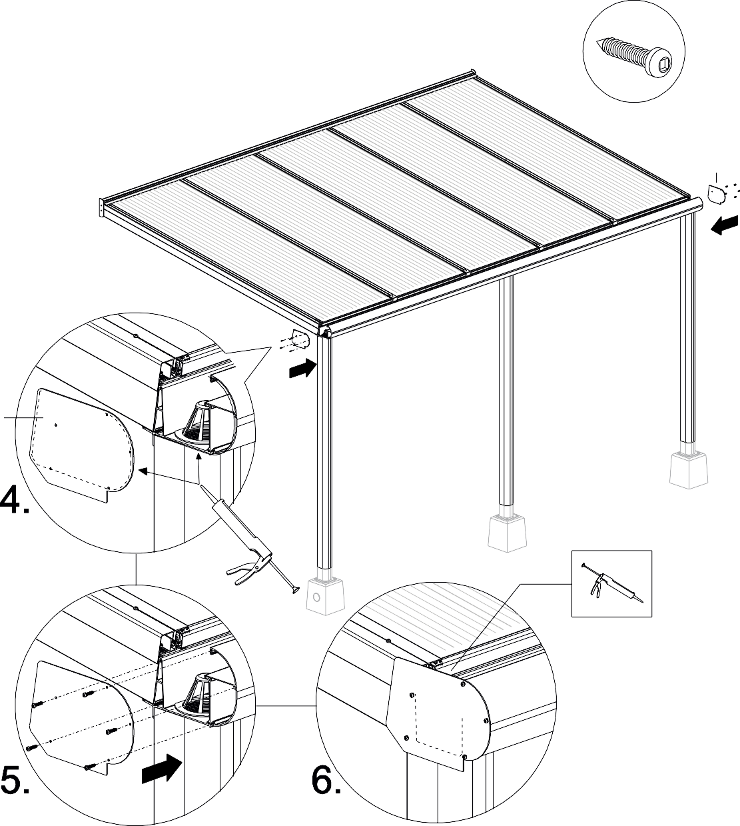
24
24

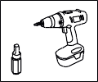

- Jetzt die Plattenstopper mit den kurzen Schrauben auf die Abdeckleisten der Seitenträger schrauben.
- Die Schutzfolie von den Dachplatten und den Aluminiumteilen entfernen.

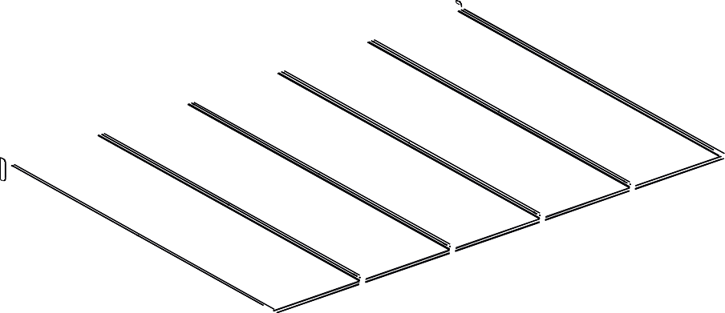
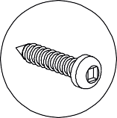
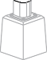
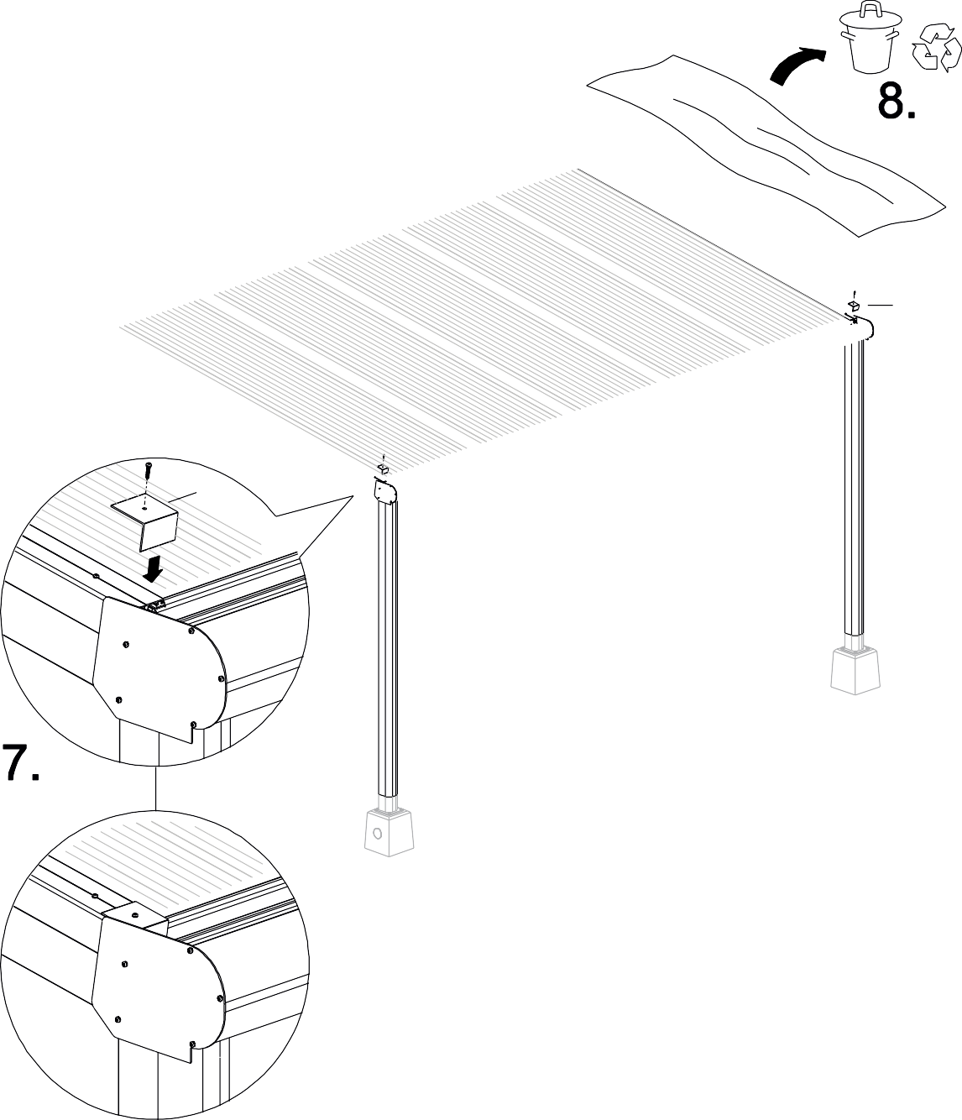
21
21

- Die Pfosten mit der zweiten kurzen Schraube festschrauben.
- Eventuelle kleinere Fugen zwischen den Pfosten und der Rinne können mittels Silicon abgedichtet werden.
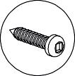
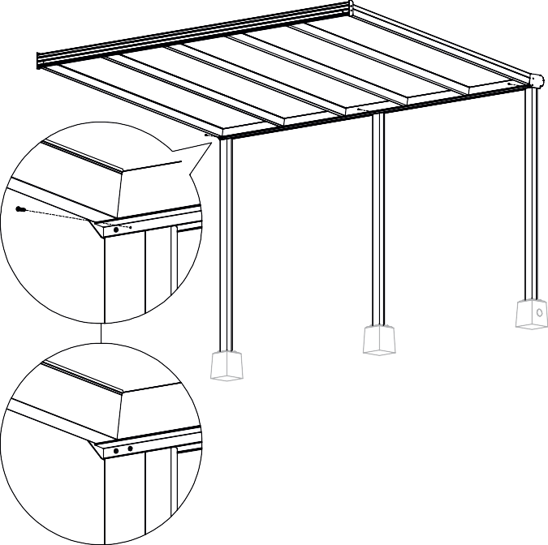

- Herzlichen Glückwunsch! Ihre Überdachung ist jetzt fertiggestellt!
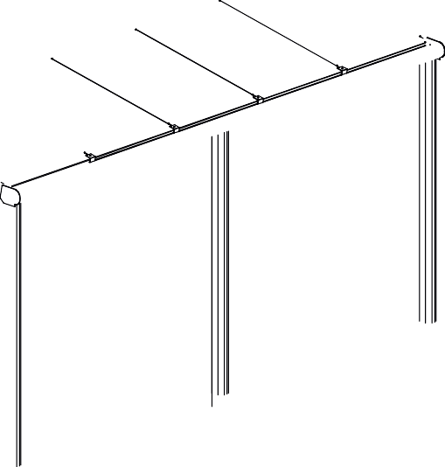
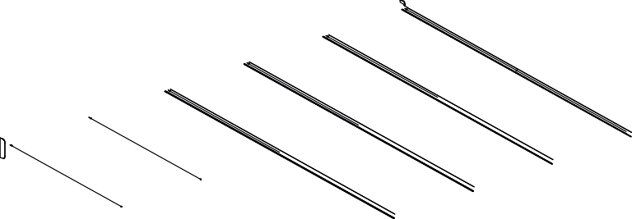
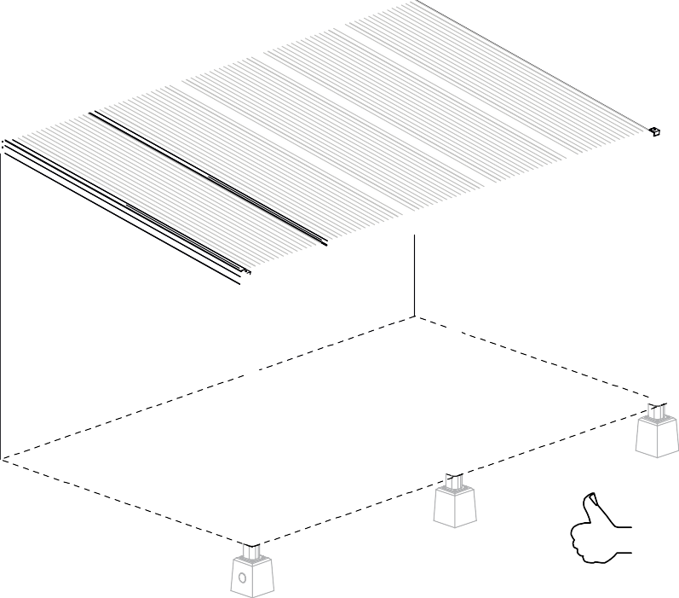

7. Wartung
Wir empfehlen Ihnen, Ihre Terrassenüberdachung mindestens einmal im Jahr zu warten und zu reinigen.

Prüfen Sie, ob die Schraubverbindungen fest angezogen sind. Wenn nicht, ziehen Sie sie fest an. Verschmutzte Aluminiumprofile können mit lauwarmem Wasser und einem Reinigungsmittel gereinigt werden.
  - Verwenden Sie eine weiche Bürste oder einen weichen Schwamm.
  - Verwenden Sie niemals Scheuermittel, aggressive Lösungsmittel oder einen Hochdruckreiniger.
  - Zuerst nass machen und mit viel Wasser abspülen und dann mit einem weichen Tuch abwischen.

8. Abfallentsorgung
Entsorgen Sie das Produkt gemäß den örtlichen Gesetzen und Vorschriften.

9. Garantiebedingungen
Auf die Pulverbeschichtung gibt es 5 Jahre Garantie. Bitte beachten Sie, dass die Pulverbeschichtungsgarantie für Aluminiumteile zwei Jahre beträgt, wenn das Produkt an einem Ort aufgestellt wird, an dem es mit salzhaltigem oder chemischem Dampf in Berührung kommt (z. B. Häfen, Küste und Schwimmbäder).
10. Kontakt

WICHTIG: Ihr Vertreter ist Ihre erste Kontaktperson für Fragen und Kommentare.

